Фамилия, имя: __________________________________________
Проверочная работа № 1
Вариант 1
- Решить примеры:
1+4= 5-3= 1+3=
2+3= 2-1= 4-3=
2. Рассмотри каждую пару квадратов. В верхнем квадрате поставлено несколько точек. Дорисуй точки в нижнем квадрате, чтобы их было: 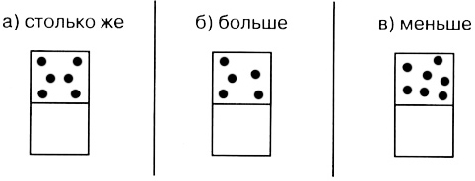
- Состав числа:
5 = 2 + … 4 = …. + 3
5 = 3 + … 5 = … + 1
4 = 1 + … 4 = …. + 2
3 = 2 + … 2 = … + 1

Результат выполнения работы: __________________________________________________________________________________________________________________________________________________________________________________________________________________________________________________________________________________________________________________________________________________________________________________________________________________

Фамилия, имя: __________________________________________
Проверочная работа № 1
Вариант 2
1. Решить примеры:
1+1= 2+1= 3+1=
5-2= 3-2= 4-1=
2. Рассмотри каждую пару квадратов. В верхнем квадрате поставлено несколько точек. Дорисуй точки в нижнем квадрате, чтобы их было:

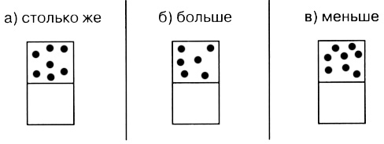
- Состав числа:
5 = 3 + … 5 = … + 1
5 = 2 + … 4 = …. + 3
3 = 2 + … 2 = … + 1
4 = 1 + … 4 = …. + 2

Результат выполнения работы: __________________________________________________________________________________________________________________________________________________________________________________________________________________________________________________________________________________________________________________________________________________________________________________________________________________

